

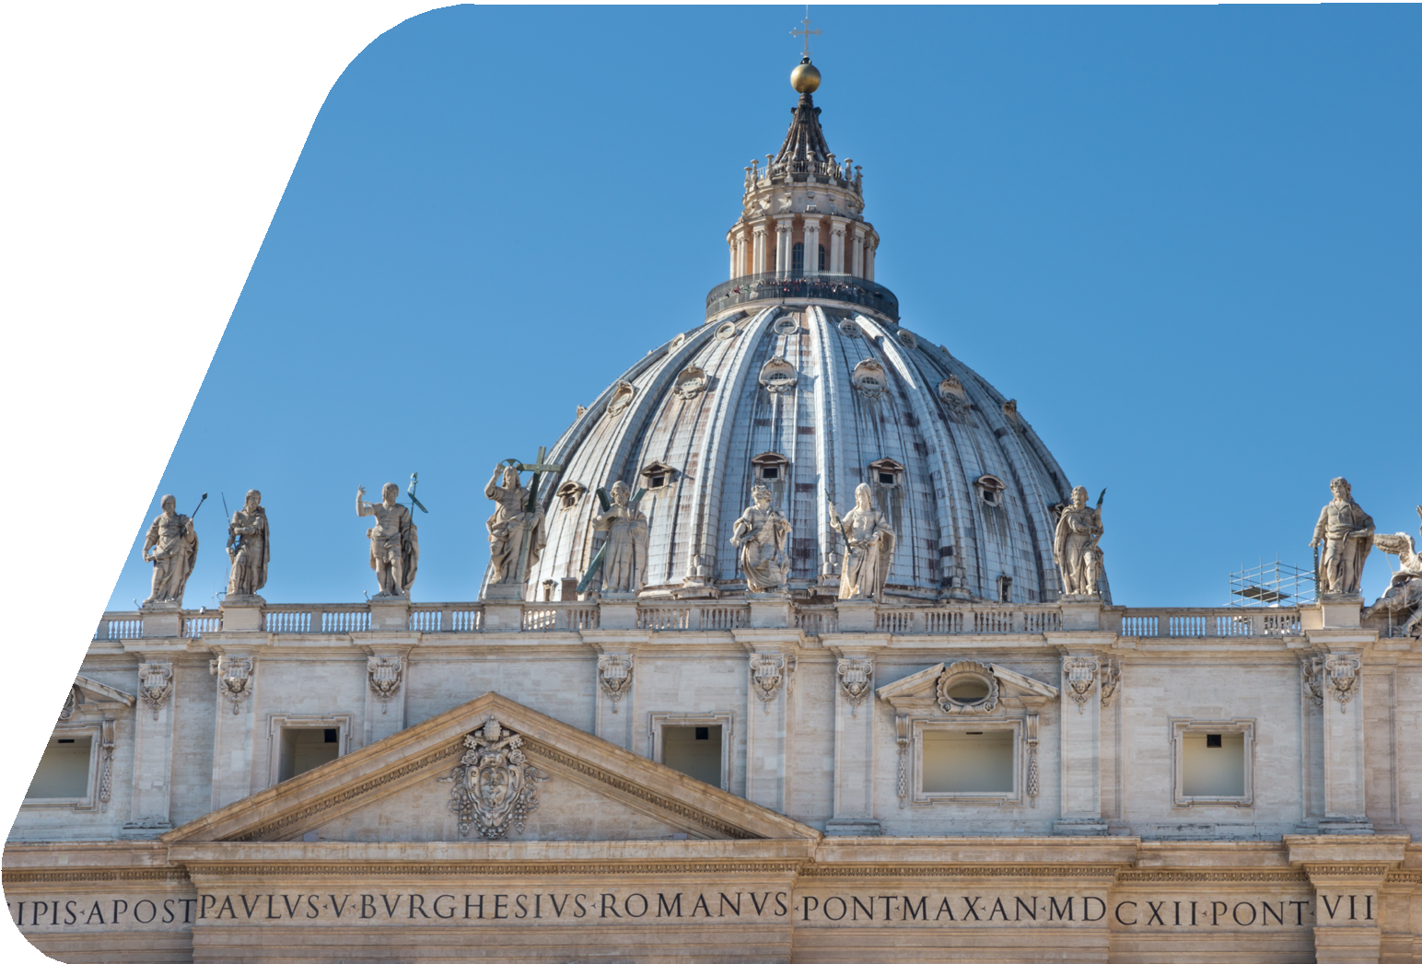
ECO EUROPA

SEMANA SANTA
PRIMAVERA 2027
MADRID, SAN SEBASTIÁN, LOURDES, BLOIS, ORLÉANS, PARÍS, DIJON, ZÚRICH, LUCERNA, VENECIA, PADOVA, FLORENCIA, ASÍS, ROMA








PRECIO PREVENTA
$ 39,989 MXN
VUELOS DESDE TRASLADOS
HOSPEDAJE
GUÍA
CDMX APTO/HOTEL/APTO CON DESAYUNO ACOMPAÑANTE
PASEOS SEGURO
G VISITAS DE INCLUSIÓN

ITINERARIO

DÍA 01 - AMÉRICA - MADRID
14 DÍAS - 12 NOCHES
Salida en vuelo internacional con destino a Madrid. Noche a bordo.

DÍA 02 - MADRID
Llegada al aeropuerto de Madrid-Barajas. Traslado al hotel y alojamiento.

DÍA 03 - MADRID
Desayuno. Visita panorámica de la ciudad con guía local, recorriendo la Plaza de España, Fuente de Cibeles, Plaza de Oriente, Puerta de Alcalá, Ciudad Universitaria, etc. Tarde libre para seguir disfrutando de la ciudad. Sugerimos una visita opcional a la imperial ciudad de Toledo. Alojamiento.

DÍA 04 - MADRID - SAN SEBASTIÁN - LOURDES
Desayuno. Salida hacia San Sebastián, una de las ciudades más bonitas de España. Tiempo para pasear por su casco antiguo. Continuación hacia la región de los pirineos franceses. Tiempo libre para asistir a la impresionante procesión de las Antorchas (hay días que no se celebra) y visitar la Santa Gruta donde según la tradición se apareció la Virgen a Bernadette. Alojamiento.

DÍA 05 - LOURDES - BLOIS - ORLÉANS
Desayuno. Salida a través de bellos paisajes de la campiña francesa hacia Blois, histórica ciudad situada en la ribera del Loira y uno de los enclaves más representativos de la región, con su importante Castillo Real. Tiempo libre. Alojamiento.

DÍA 06 - ORLÉANS - PARÍS
Desayuno. Salida hacia la capital francesa. Llegada y visita panorámica de la ciudad de la Luz, recorriendo la Avenida de los Campos Elíseos, Arco del Triunfo, Torre Eiffel, Isla de la Ciudad, etc. Breve tiempo para visitar la Medalla Milagrosa. Tarde libre para actividades personales. Alojamiento en el hotel previsto.

DÍA 07 - PARÍS
Alojamiento y desayuno. Día libre a disposición para efectuar excursiones opcionales y continuar descubriendo esta fascinante ciudad.

DÍA 08 - PARÍS - DIJON - ZÚRICH
Desayuno. Salida hacia Dijon ciudad mundialmente conocida por su famosa mostaza, se podrá pasear por su centro histórico medieval donde se encuentra uno de los museos más antiguos de Francia, el Museo de Bellas Artes, y continuación del viaje hacia Suiza. Llegada a Zúrich, tiempo libre para pasear en esta hermosa ciudad suiza, opcionalmente pueden realizar la visita guiada donde visitaremos la Bahnhofstrasse la colina Lindenhof, el viejo barrio de marineros y pescadores Schippe y el puente más antiguo de Zúrich Rathaus-Brücke donde se encuentra el Ayuntamiento a orilla de su lago, etc.

DÍA 09 - ZÚRICH - LUCERNA - VENECIA
Desayuno y salida hacia Lucerna, situada a orillas del lago de los Cuatro Cantones y que ha conservado en sus edificaciones, plazas y callejuelas el encanto medieval. Opcionalmente puede realizar excursión al monte Titlis: subirán en teleférico a lo alto de las montañas nevadas de los Alpes Suizos, apreciando los hermosos paisajes y podrán disfrutar de la nieve, experiencia única y de las diferentes atracciones que allí se encuentran. A la hora indicada viaje hacia Venecia. Uno de las ciudades más bellas del mundo. Alojamiento en el hotel.

DÍA 10 - VENECIA - PADOVA - FLORENCIA
Desayuno. Mañana dedicada a la visita de Venecia, ciudad de las 118 islas. Traslado en vaporetto hacia la Plaza de San Marcos. Visita a pie recorriendo la Plaza de San Marcos, Palacio Ducal, Puente de los Suspiros, etc. Tiempo libre para recorrer por su cuenta las laberínticas calles y canales, y admirar los contrastes entre los bellos Palacios situados en el Gran Canal y las pequeñas iglesias. Opcionalmente le sugerimos completar su tiempo con un paseo en góndola. A la hora indicada salida hacia Padova, ciudad conocida por el Santo, tiempo en su catedral. Continuación hacia Florencia. Llegada y alojamiento en el hotel previsto.

DÍA 11 - FLORENCIA - ASÍS - ROMA
Desayuno. Panorámica de la ciudad, cuna del renacimiento y de la lengua italiana. Pasearemos por esta ciudad rebosante de Arte, Historia y Cultura, admirando la Catedral de Santa María dei Fiori con su bello Campanille el Baptisterio decorado con las famosas puertas del paraíso, por donde pasaron personajes tan conocidos como Miguel Ángel o Dante Aligheri. A la hora indicada salida en dirección a Asís, donde visitaremos la ciudad y la Basílica de San Francisco para proseguir hasta Roma Ciudad Eterna. Alojamiento.
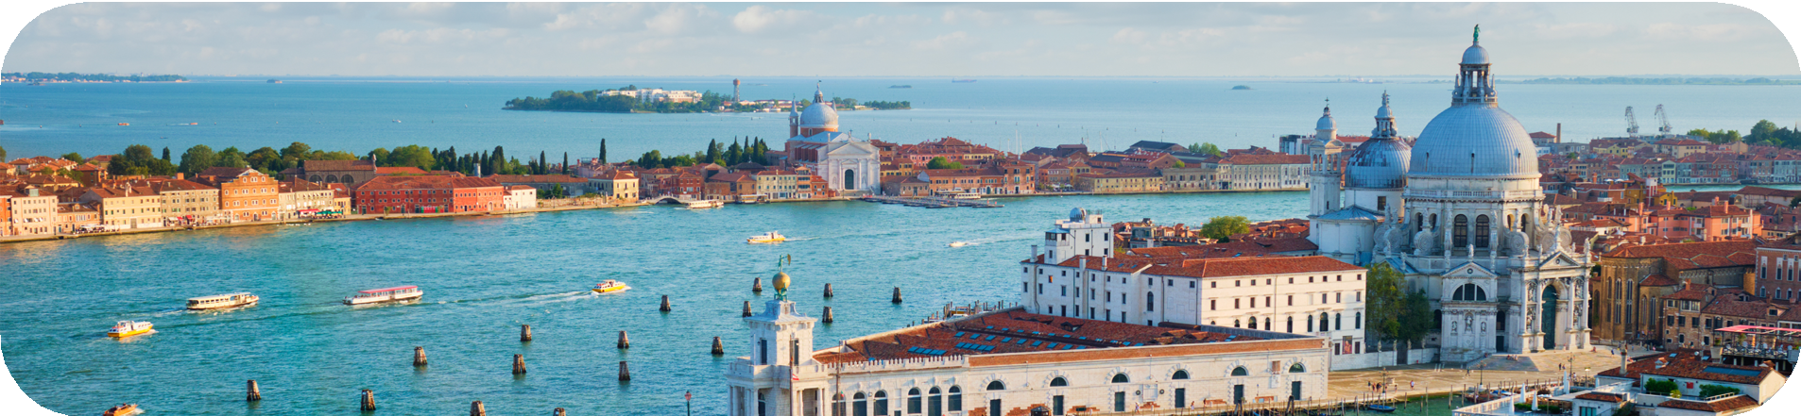

DÍA 12 - ROMA
Desayuno. Día libre durante el que se podrá realizar opcionalmente una de las visitas más interesantes de Italia: Capri y Nápoles-Pompeya, una excursión de día completo para conocer: Nápoles la más típica ciudad italiana; Capri una pintoresca isla del Mediterráneo, y Pompeya, espléndida y mitológica ciudad romana. Alojamiento.

DÍA 13 - ROMA (AUDIENCIA PAPAL)
Desayuno y salida hacia la Ciudad del Vaticano, para asistir a la audiencia del Santo Padre. (siempre y cuando el papa se encuentre en Roma). A continuación, visita panorámica de la Ciudad Imperial, recorriendo los Foros Romanos, Coliseo, Arco de Constantino, Plaza de Venecia y Plaza de San Pedro en la Ciudad-Estado del Vaticano. Resto del día libre para visitar los famosos Museos Vaticanos y la obra cumbre de Miguel Ángel, la Capilla Sixtina. Alojamiento.

DÍA 14 - ROMA - AMÉRICA
Desayuno y a la hora determinada traslado al aeropuerto para tomar el vuelo de regreso.

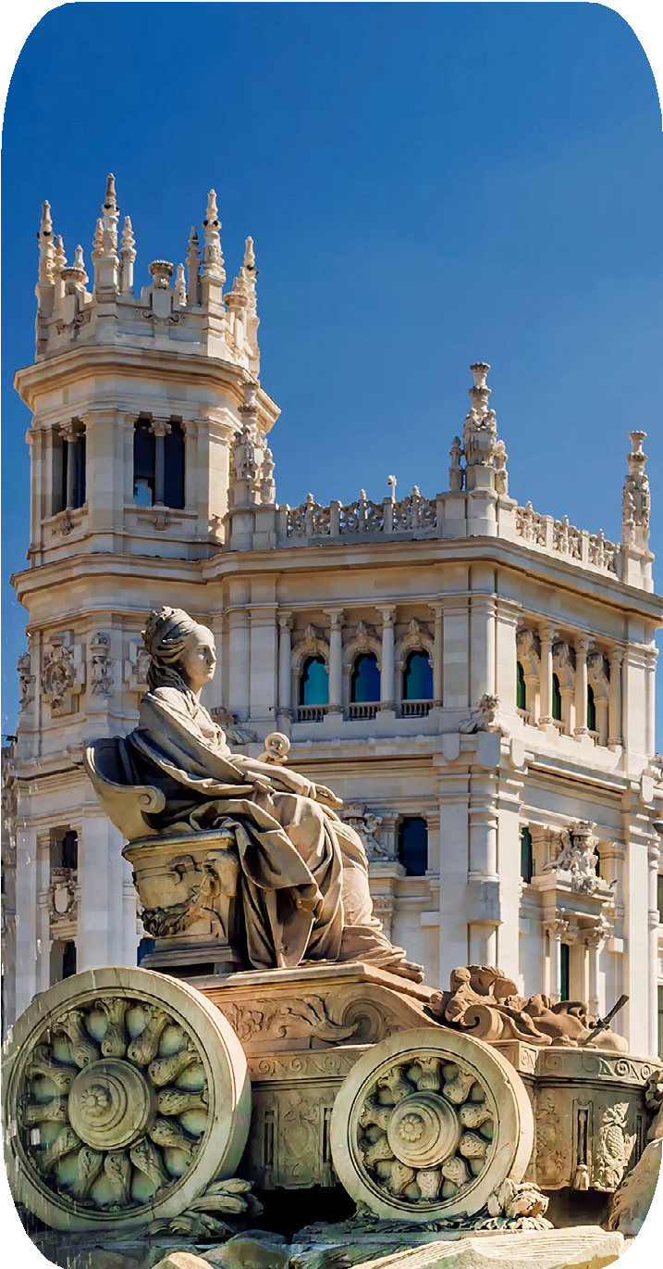
INCLUYE

- Vuelos en clase turista con Iberia desde CDMX
- Traslado de llegada en Madrid y traslado de salida en Roma - Fiumicino
- 12 noches de alojamiento en hoteles previstos o similares.
- Desayuno diario.
- Autocar turístico.
- Guía acompañante en español.
- Visita con guía local en español en lugares indicados.
- Seguro Turístico.

NO INCLUYE

- Impuestos aéreos totales (15,999.00)
- Ninguna comida no detallada.
- Servicio de maleteros.
- Early check in o Late check out.
- Entradas a monumentos que no estén especificados en el apartado incluye, propinas, gastos personales, gastos extras, etc.
- Nada que no esté debidamente especificado en el apartado incluye.

SALIDAS s REGRESOS
SALIDA DE CDMX
REGRESO DE ROM
19 MARZO
01 ABRIL

PRECIOS
$
PRECIOS
POR PERSONA EN MXN

PRECIOS CON PREVENTA LAS RESERVAS REALIZADAS HASTA EL 31 DE OCTUBRE 2026
En Doble / Triple
$39,989.00
SPTO SGL
$14,909.00

PRECIOS SIN PREVENTA LAS RESERVAS RECIBIDAS A PARTIR DEL 01 NOVIEMBRE 2026
En Doble / Triple
$41,769.00
SPTO SGL
$14,909.00

Dada la naturaleza de la operación, NO aplican descuentos a menores de edad o a personas mayores de 65 años.

EN AMBOS CASOS, APLICA DEPÓSITO NO REEMBOLSABLE DE 4,999.00 MXN POR PERSONA, CON COPIA DE PASAPORTE Y FIRMA DE CONDICIONES GENERALES.
SALIDAS GARANTIZADAS CON UN MÍNIMO DE 10 PAX, EN CASO DE NO REUNIR EL MÍNIMO, SE CANCELARÁ Y SE OFRECERÁ ALGUNA OPCIÓN SIMILAR

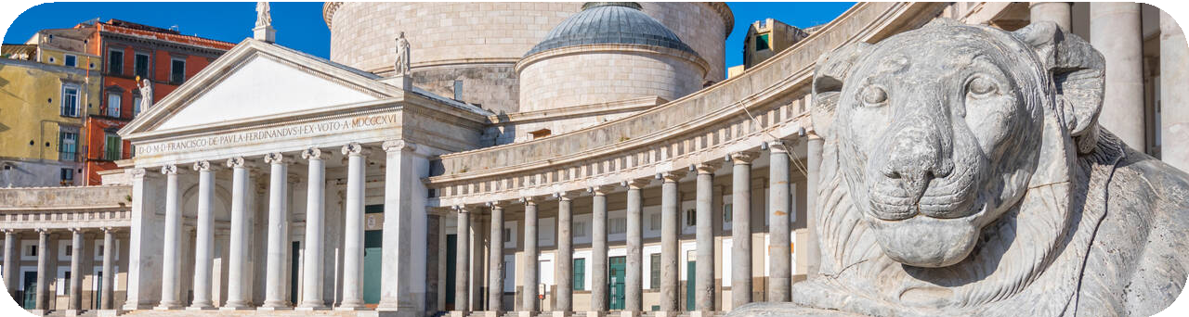

VUELOS PREVISTOS

    VUELO |  | SALIDA / LLEGADA
IB 304 |  | CDMX / MADRID
 |  | 12:50 / 06.00 + 1
IB 650 |  | ROMA FCO / MADRID
 |  | 14:45 / 17.20
IB 311 |  | MADRID / CDMX
 |  | 18:25 / 22:15

HOTELES DEL CIRCUITO

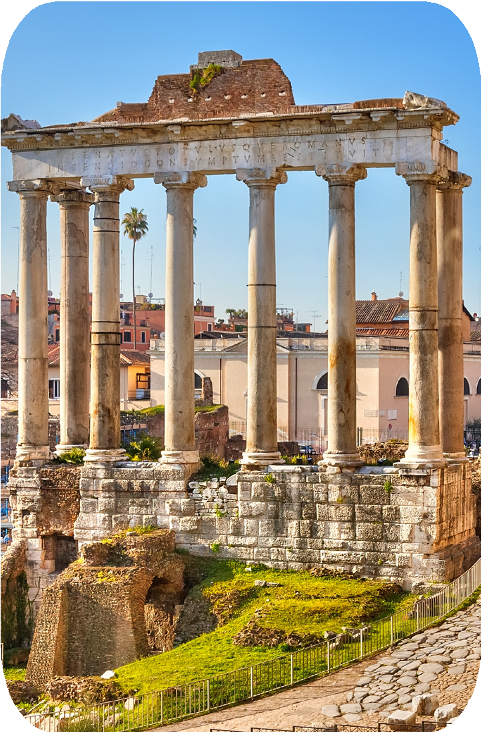
CIUDADES

MADRID
Ibis Madrid Valentin Beato - Turista Superior

LOURDES
Ibis Lourdes Centre Gare - Turista

ORLÉANS
Ibis Orléans Nord Saran - Turista

PARÍS
BGB Paris Italie Porte de Choisy - Turista Superior

ZURICH
Dorint Airport Hotel Zurich - Turista

VENECIA
LH Hotel Sirio Venice - Turista

FLORENCIA
BGB Hotel Firenze City Center - Turista

ROMA
iH Hotels Roma Z3 - Turista Superior

